# Tema 8. Condiciones y prácticas inseguras características en el sector de la construcción.

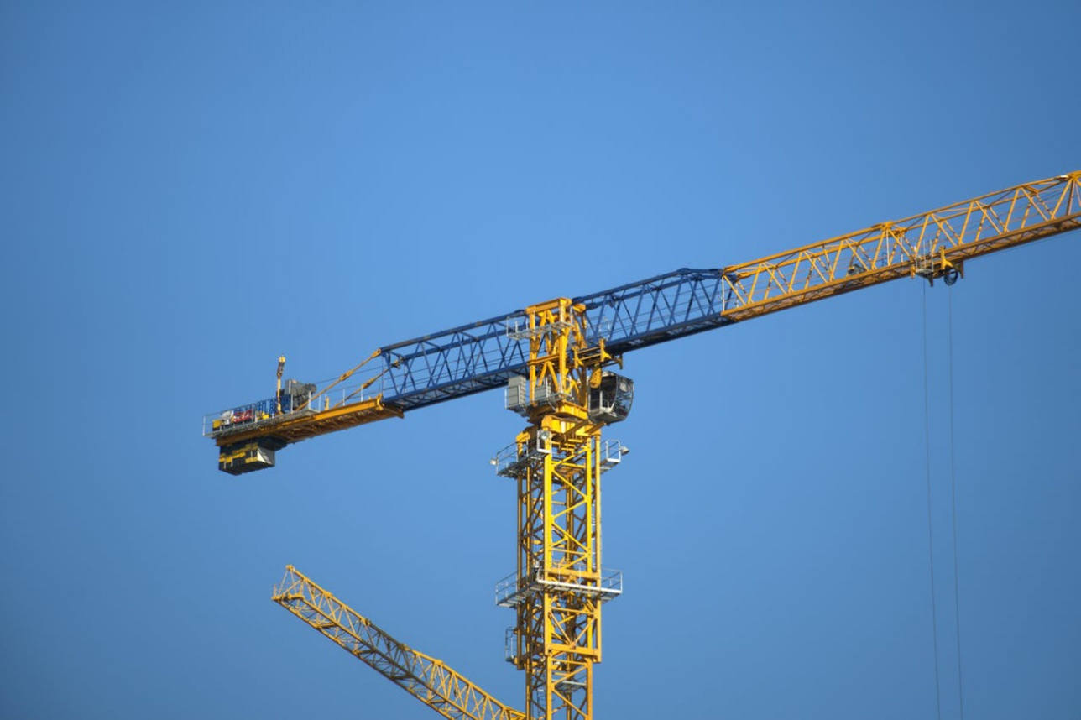

# 1. Introducción.

Una vez analizados los riesgos de una obra de construcción y haber intentado eliminarlos, se observará que existen algunos otros riesgos que no hayan podido eliminarse, por lo que se habrá puesto alguna medida protectora que actúe en caso de producirse el accidente o el incidente. El que se dé este caso depende de las condiciones en las que el trabajador realice su función.

Todo accidente tiene unas causas precisas, que se pueden determinar. No existen accidentes por mala suerte o por casualidad. A continuación, se estudiarán las condiciones y prácticas inseguras del sector de la construcción.

# 2. Condiciones inseguras.

Son los riesgos que hay en los materiales, maquinarias, edificios que rodean al individuo, ya sea por defecto u omisión, o por la propia naturaleza de los mismos, y que representan un peligro de accidente. Las condiciones inseguras dependen del ambiente de trabajo.

**Ejemplo:** Como ejemplo de condiciones inseguras se puede hablar de: pisos resbaladizos, herramientas en malas condiciones, escaleras con peldaños deteriorados y alumbrado deficiente.

Referencias de **condiciones inseguras:**

- Falta de dispositivos de seguridad.

- Falta de sistemas de señalización.

- Obstrucción de vías de circulación.

- Herramientas o equipos en malas condiciones de uso.

- Sistemas de transmisión sin protecciones.

- Superficie de trabajo en mal estado.

- Espacios de trabajo estrechos.

- Conductores o interruptores eléctricos en mal estado o al descubierto.

# 3. Prácticas inseguras o actos inseguros.

Son aquellas que realizan las personas o que dejan de hacer y que puedan generar un accidente. Estas acciones se pueden deber por falta de conocimientos o de capacidad física. Las prácticas inseguras dependen del trabajador o individuo.

**Ejemplo** de **prácticas inseguras** son los siguientes:

- Retirar las protecciones de una máquina sin justificación.

- Utilizar maquinarias sin tener los conocimientos necesarios.

- No cumplir reglas o normas de seguridad en el trabajo.

- No usar los elementos de protección personal.

Referencias de **prácticas inseguras:**

- Sacar o usar sin autorización elementos de trabajo.

- Desviarse de los procedimientos de trabajo.

- No asegurarse contra movimientos inesperados.

- Trabajar a velocidad excesiva.

- Dejar de advertir o señalar un riesgo.

- Retirar o inutilizar los dispositivos de seguridad.

- Efectuar un trabajo sin tener conocimiento de cómo hacerlo.

- No utilizar los elementos de protección personal.

- Usar herramientas o equipos que se encuentren en mal estado.

- Ocuparse en juegos, distracciones o bromas.

- No utilizar la herramienta adecuada o equipo adecuado al trabajo que se efectúa.

**Aplicación práctica.**

*En la siguiente imagen, se puede observar un trabajador de una empresa de cristales que va andando por la obra, identifique las condiciones y prácticas inseguras que está cometiendo el obrero.*

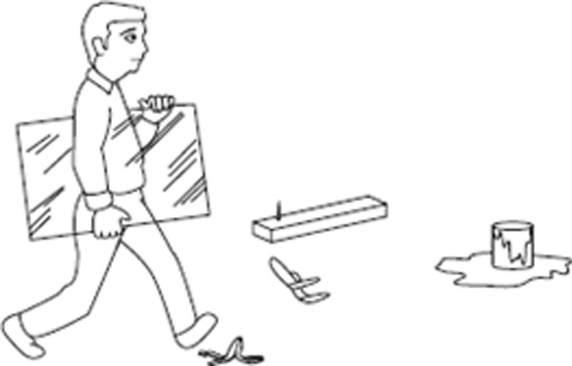

**Solución.**

*Condiciones inseguras:*

*- El suelo está resbaladizo debido al gasoil.*

*- Hay elementos de comida en el piso.*

*- Las herramientas están en el suelo.*

*- Hay una tabla con una puntilla en medio del suelo.*

*Prácticas inseguras:*

*- El obrero no lleva casco de protección.*

*- No lleva los guantes de protección.*

# 4. Resumen.

Las condiciones inseguras son los riesgos que hay en los materiales, maquinarias, edificios que rodean al individuo, ya sea por defecto u omisión, o por la propia naturaleza de los mismos, y que representan un peligro de accidente.

Las prácticas inseguras o actos inseguros son aquellas que realizan las personas o que dejan de hacer y que puedan generar un accidente.